信 息 内 容 安 全 实 验 报 告

实验项目名称： | 网络爬虫
班级： | SC011701
学号： | 2017302246
姓名： | 丁宏
指导教师： | 杨黎斌
实验时间： | 2020.3.20

爬虫

一．实验目的
1、学习Python的编程方法
2、了解并学习如何编写简单的爬虫
3、加深对Python的认识
二．实验要求
运用Python编写一个爬虫代码，熟悉Python的编程。在爬虫过程中，逐步加深对Python的了解并完成课后实验报告。
- 背景阐述
PyCharm是一种Python IDE，带有一整套可以帮助用户在使用Python语言开发时提高其效率的工具，比如调试、语法高亮、Project管理、代码跳转、智能提示、自动完成、单元测试、版本控制。此外，该IDE提供了一些高级功能，以用于支持Django框架下的专业Web开发。PyCharm拥有一般IDE具备的功能，比如， 调试、语法高亮、Project管理、代码跳转、智能提示、自动完成、单元测试、版本控制另外，PyCharm还提供了一些很好的功能用于Django开发，同时支持Google App Engine的特点。
网络爬虫是一种自动获取网页内容的程序，是搜索引擎的重要组成部分。网络爬虫为搜索引擎从万维网下载网页。一般分为传统爬虫和聚焦爬虫。传统爬虫从一个或若干初始网页的URL开始，获得初始网页上的URL，在抓取网页的过程中，不断从当前页面上抽取新的URL放入队列，直到满足系统的一定停止条件。聚焦爬虫的工作流程较为复杂，需要根据一定的网页分析算法过滤与主题无关的链接，保留有用的链接并将其放入等待抓取的URL队列。然后，它将根据一定的搜索策略从队列中选择下一步要抓取的网页URL，并重复上述过程，直到达到系统的某一条件时停止。另外，所有被爬虫抓取的网页将会被系统存贮，进行一定的分析、过滤，并建立索引，以便之后的查询和检索;对于聚焦爬虫来说，这一过程所得到的分析结果还可能对以后的抓取过程给出反馈和指导。
四．爬虫的网页请求：
爬取的网页地址为：https://movie.douban.com/top250打开网页后，可观察到：TOP250电影被分成了10个页面来展示，每个页面有25部电影。观察发现：
所有电影信息在一个ol标签之内，该标签的 class属性值为grid_view；
每个电影在一个li标签里面；
每个电影的电影名称在：第一个 class属性值为hd 的div标签 下的 第一个 class属性值为title 的span标签里；
每个电影的评分在对应li标签里的（唯一）一个 class属性值为rating_num 的span标签里；
每个电影的评价人数在 对应li标签 里的一个 class属性值为star 的div标签中 的最后一个数字；
每个电影的短评在 对应li标签 里的一个 class属性值为inq 的span标签里。

- 爬虫说明
爬取豆瓣TOP250电影的评分、评价人数、短评等信息，并在其保存在txt文件中。
- 实验程序说明
def getData(html):
soup = BeautifulSoup(html, "html.parser") movieList=soup.find('ol',attrs={'class':'grid_view'})#找到第一个class属性值为grid_view的ol标签
moveInfo=[]
for movieLi in movieList.find_all('li'):#找到所有li标签
data = []
#得到电影名字
movieHd=movieLi.find('div',attrs={'class':'hd'})#找到第一个class属性值为hd的div标签
movieName=movieHd.find('span',attrs={'class':'title'}).getText()#找到第一个class属性值为title的span标签 #也可使用.string方法
data.append(movieName)
#得到电影的评分 movieScore=movieLi.find('span',attrs={'class':'rating_num'}).getText() data.append(movieScore)
#得到电影的评价人数
movieEval=movieLi.find('div',attrs={'class':'star'}) movieEvalNum=re.findall(r'\d+',str(movieEval))[-1] data.append(movieEvalNum)
# 得到电影的短评
movieQuote = movieLi.find('span', attrs={'class': 'inq'})
if(movieQuote): data.append(movieQuote.getText())
else: data.append("无")
print(outputMode.format(data[0], data[1], data[2],data[3],chr(12288)))
#将输出重定向到txt文件
output=sys.stdout
outputfile=open("moviedata.txt",'w',encoding='utf-8')
sys.stdout=outputfile
七．实验结果
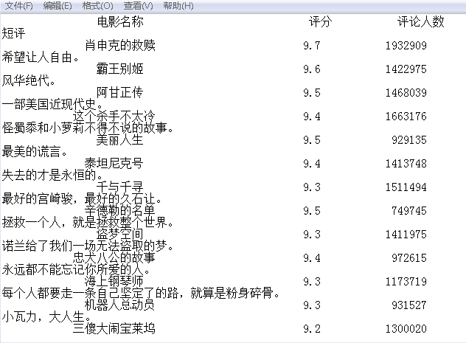
- 总结
这是第一次做爬虫实验。虽然编写的代码并不复杂但是成功爬到了我所希望的信息。虽然在实验过程中遇到一些困难但是最终成功解决。通过这次实验对Python有更加深刻的印象。

